**ВОЛОНТЕРСТВО И МИЛОСЕРДИЕ**

**В КУРСКОМ КРАЕ**

Ты достаточно часто слышишь слово ВОЛОНТЁР.

Когда-нибудь задумывался, что оно означает?

Запиши свои мысли.

|  |  |
| --- | --- |
|  | https://kartinkin.net/uploads/posts/2022-03/thumbs/1646489177_51-kartinkin-net-p-volonter-kartinki-53.jpg |

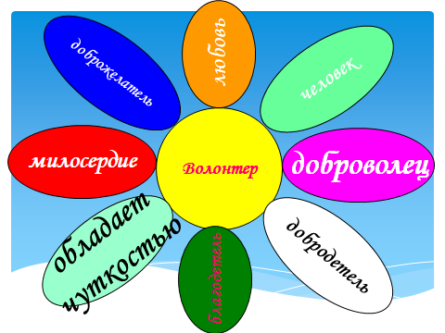Люди творили добро во все времена: становились добровольцами не только в суровые годы войн, революций, но и в мирное, спокойное время. Сейчас один за другим появляются отряды и организации добровольцев. Волонтером может стать любой школьник и студент, врач и учитель. Волонтером может стать и продавец магазина, если она выслушает одинокую бабушку и посочувствует ей, поддержит беседу о жизни.

Добровольная помощь – бескорыстное служение высшим идеалам человечества.

Доброволец – это человек, несущий веру в добро, надежду на будущее и любовь к окружающим, делящийся с обществом самым дорогим, что есть у него – временем своей жизни.

****Что же такое волонтерство и кто такие волонтеры на самом деле?

**ДЛЯ СПРАВКИ**

Французское слово volontaire («**волонтер**») произошло от латинского voluntarius («добровольный»), так что слово «**волонтер**» – это полный синоним русского **«доброволец».**

В России волонтёрское движение стало зарождаться в конце 80-х годов, хотя, оно существовало всегда, например, в виде службы сестер милосердия, тимуровского и пионерского движений, всевозможных обществ охраны природы и памятников. Однако современное развитие волонтерское движение получило в связи с растущим числом социальных проблем, в решении которых при современной экономической ситуации волонтёры незаменимы.

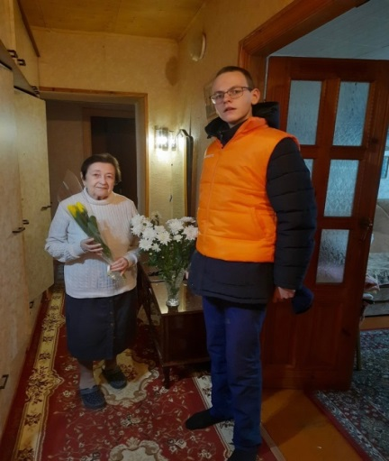**Волонтёры**

*\*трудятся в больницах и социальных учреждениях,*

*\*помогают найти пропавших людей,*

*\*оказывают посильную помощь пострадавшим в стихийных бедствиях,*

*\*сохраняют природу и наши памятники культуры,*

*\*восстанавливают имена погибших солдат,*

*\*помогают в проведении крупнейших международных мероприятий.*

В основе волонтёрского движения лежит старый как мир принцип: **хочешь почувствовать себя человеком — помоги другому.**

**Заповеди волонтёров:**

· найди того, кто нуждается в твоей поддержке, помоги, защити его;

· раскрой себя в любой полезной для окружающих и тебя самого деятельности;

· помни, что твоя сила и твоя ценность - в твоем здоровье;

· оценивай себя и своих товарищей не по словам, а по реальным отношениям и поступкам. 





|  |  |
| --- | --- |
| https://sun9-30.userapi.com/impg/UVHv-xCk_3XiO0_Mz1PtCnm9u7hl3n4k3zIhDA/BsBaVa0TAiY.jpg?size=1280x853&quality=95&sign=bb8085fd39be0f055c7367ad2b979ba5&type=album | https://sun9-30.userapi.com/impg/8JI0KOFPqsR3fYla_91nGA3vBoGxbABt3SirVQ/1i-3WURwok0.jpg?size=1280x960&quality=95&sign=b552e29667bc230eefa36d98fd9361ff&type=album |
| https://sun9-12.userapi.com/impg/67DGO-aO9GjBu0LfUDbMUNCY6HQhsVV499__4Q/210OmR4IWmo.jpg?size=1280x944&quality=96&sign=1b898d4b1634f527bd3683aaa55bcee4&type=album | https://sun1-55.userapi.com/impg/P9FgQsW_tAPd1o3YaMuKPBBDRTQUFGryxYUh8Q/DdrTh5bSG6Y.jpg?size=453x604&quality=95&sign=4d96facd38352ba42cd864c5573a881d&c_uniq_tag=6K6349rcuU3NZRRgg2xp_tJB7gYtSzHEborwhGUVK-g&type=album |
| https://sun9-53.userapi.com/impg/ssv4jVemQmJNKip3ifhNUaf9GUpMApC3wd3nOg/kyDUCTnKVuA.jpg?size=1280x960&quality=95&sign=da4e5e5f265a891fdadf71e305b88bc6&type=album | https://sun9-77.userapi.com/impg/5kyTS80AxcJ0St165vjNshqT6EdETYyer_T4Eg/qP9t1qgSLnA.jpg?size=1280x853&quality=95&sign=3a59695dd754008da64e0bf1f8df1107&type=album |

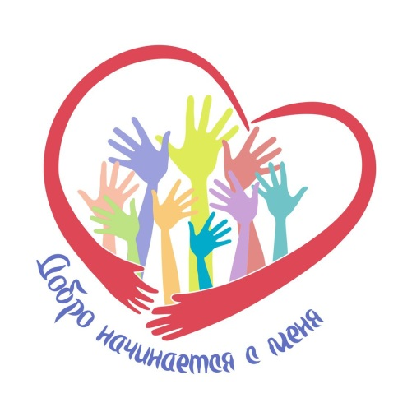***- Что ты можешь сделать в этом направлении? Какую посильную работу ты можешь сделать?***

***Расскажи о волонтёрстве своим друзьям, знакомым, одноклассникам. Подумайте, оглянитесь вокруг. Есть много дел, которые по силам вам сделать. Попросите взрослых вам подсказать.***

***Главное – начать! И у вас все получится! Создайте свою тропинку добрых дел.***

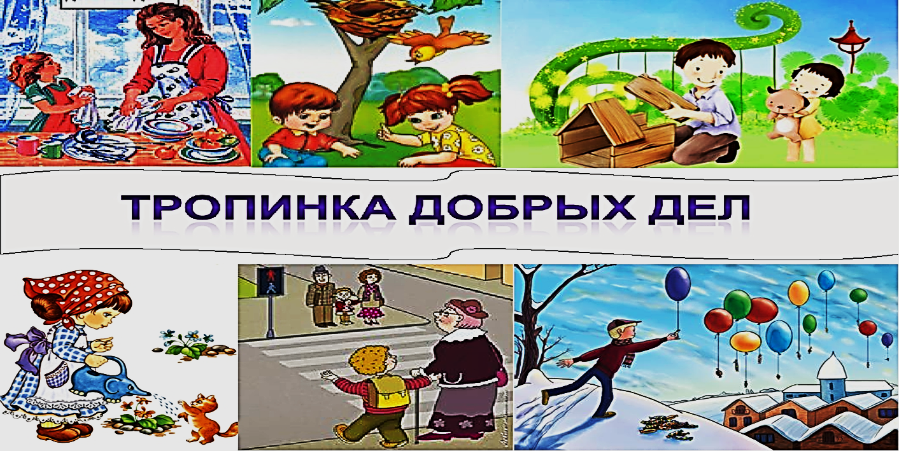

Быть добрым в мыслях – это …

Быть добрым в словах – это …

Быть добрым в делах – это …

*Нет в мире прекраснее чувства, чем ощущение, что ты сделал людям хоть каплю добра.*

*Л.Н.Толстой*

В настоящее время на территории Курской области зарегистрировано более 7000 волонтеров. Спектр их деятельности разнообразен: творческие концерты в детских домах, больницах, помощь ветеранам Великой Отечественной войны, уход за территориями памятников и мемориалов, экологические акции.

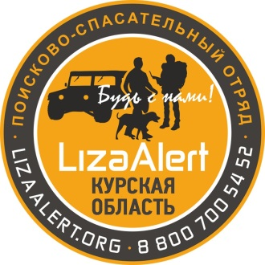В регионе сегодня работает более 500 волонтерских отрядов.

Особенно популярен поисково-спасательный **отряд «ЛИЗА – АЛЕРТ»,** который занимается поиском пропавших людей в лесу и в городе. Все поисковые мероприятия организуются силами добровольцев «ЛизаАлерт» на безвозмездной основе. Сегодня отряд насчитывает более 30 000 человек и представлен в 63 регионах России. В отряде 24 направления, чья деятельность направлена на максимально эффективное реагирование по каждой заявке на поиск, в том числе: координаторы, инфорги, кинологи, связисты, конники, картографы, регистраторы и другие.

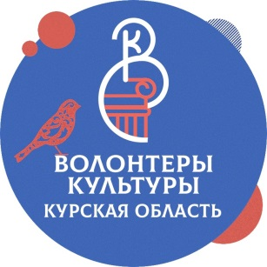**Волонтёры культуры** занимаются помощью в учреждениях культуры, работают на крупных культурных событиях, восстанавливают памятники истории, популяризуют традиции и развивают туризм, проводят творческие акции и различные социокультурные проекты.

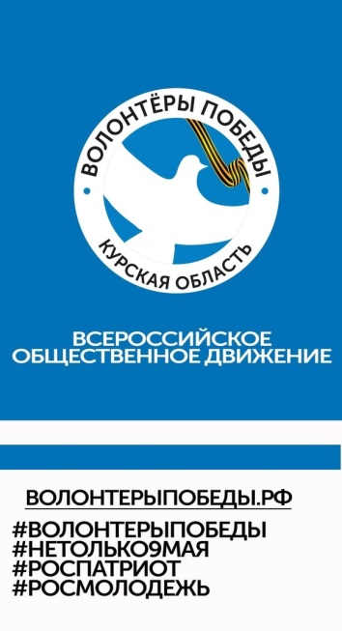**Волонтёры Победы** гордятся прошлым, ценят настоящее и смотрят в будущее!

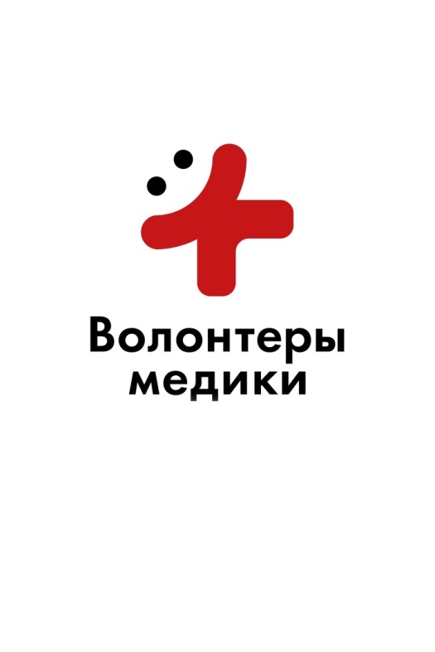Они проводят всероссийские и международные акции, заботятся о ветеранах, помогают в благоустройстве памятных мест, восстанавливают историю семьи, популяризируют современные достижения России с помощью интересных форматов и не дают жителям всего мира забыть правдивую историю.

**«Волонтеры-медики»** оказывают помощь персоналу медучреждений, сопровождают спортивные и массовые мероприятия, повышают уровень медицинской грамотности населения, содействуют развитию донорства крови и популяризации здорового образа жизни, ведут профориентационную работу среди школьников.

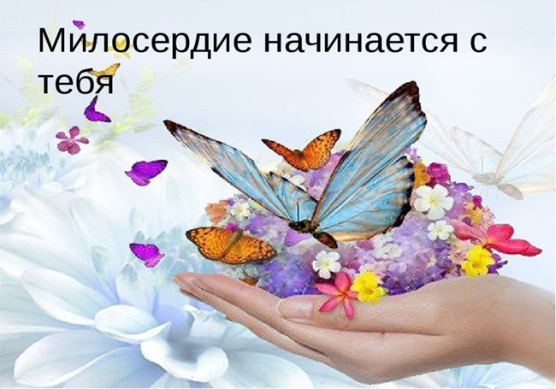Милосердие – готовность делать добро каждому. Добрый человек – милосердный человек.

**МИЛОСЕРДИЕ**

**Сердце**

**милует**

**любит**

**жалеет**

**ДЛЯ ЛЮБОЗНАТЕЛЬНЫХ**

**Курско-знаменская община сестер милосердия**

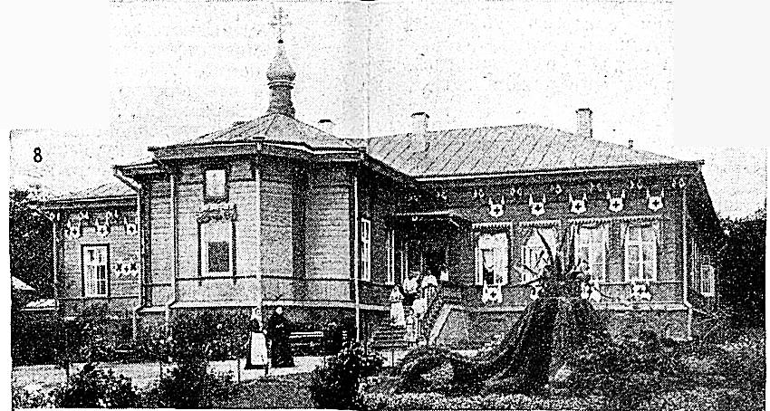

Курско-Знаменская община сестёр милосердия, организованная в 1893 году, была названа так во имя чудотворной иконы Знамения Божией Матери. Располагалась она на улице Московской, 64 (сейчас Ленина) в городе Курске: на этом месте сейчас находится гостиница «Октябрьская».

По Уставу общины, в сестры милосердия принимались лица женского пола, всех христианских исповеданий, в возрасте от 20 до 45 лет, здоровые, умеющие читать и писать по-русски и знающие первые четыре правила арифметики, отвечающие при этом прочим условиям, определенным правилами о сёстрах Красного Креста. Преимущественным правом поступления в общину пользовались лица, наиболее развитые в умственном и нравственном отношениях.

Поступающие в общину сестер милосердия налагали на себя нравственную обязанность неуклонно служить по мере сил высокой задаче попечения о страждущих.

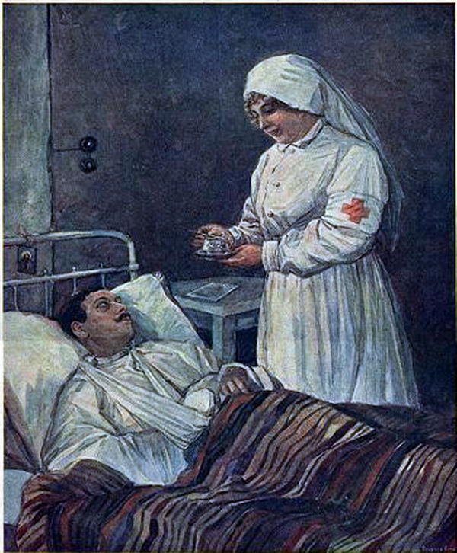При уходе за больными от сестры требовалось точное исполнение указаний врача, заботливость о своевременном приеме больными лекарств и пищи, об их опрятности и спокойствии, снисходительное и кроткое обращение с больными, постоянное, в течение дня и ночи, попечение о больном и заботы об облегчении его страданий. Сестра должна была нести свои обязанности с полным самоотвержением и христианским милосердием, не брезгуя черной работой около больных и исполняя свои обязанности с любовью и смирением.

Девушки проходили специальное обучение. Учебная программа предусматривала изучение гигиены, анатомии, хирургии, физиологии, терапии, закона Божьего. Курс обучения был рассчитан на полтора года. Практические занятия состояли в дежурствах у постелей тяжелобольных и оперированных, в присутствии при приеме больных, операциях, работе в перевязочной и амбулатории под руководством врачей и старших сестёр.

По окончании обучения и сдаче установленного экзамена испытуемые удостаивались звания сестры милосердия. Служение сестер было безвозмездным.

1 сентября 1902 года случилось важное и радостное событие в жизни общины: во время пребывания на Курских военных маневрах её посетил Государь Император Николай II. Его встречали Председательница Попечительского совета общины Н.Ф. Монтрезор, её дочь княгиня Н.Н. Касаткина-Ростовская, старшая сестра М.А. Орлова, главный врач Н.К. Ващенко, другие должностные лица и сестры общины.

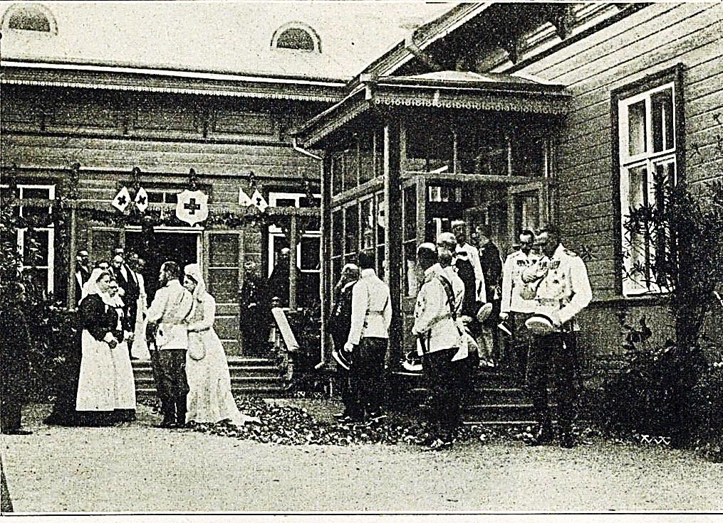

Император осмотрел палаты для больных, зашёл в новый операционный зал, где обратил внимание на массу света и воздуха в этом помещении. Высокие гости оставили свои имена в почетной книге общины и затем уехали.

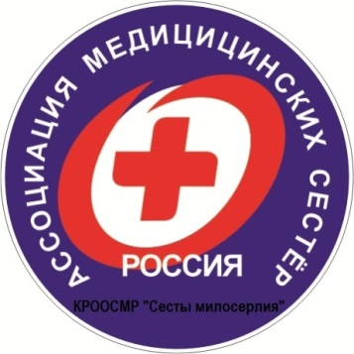Для современных жителей Курска и Курской области воспоминания о делах милосердия Курско-Знаменской общины останутся примером самоотверженного служению людям, заботы об их здоровье, душевном спокойствии и благополучии.

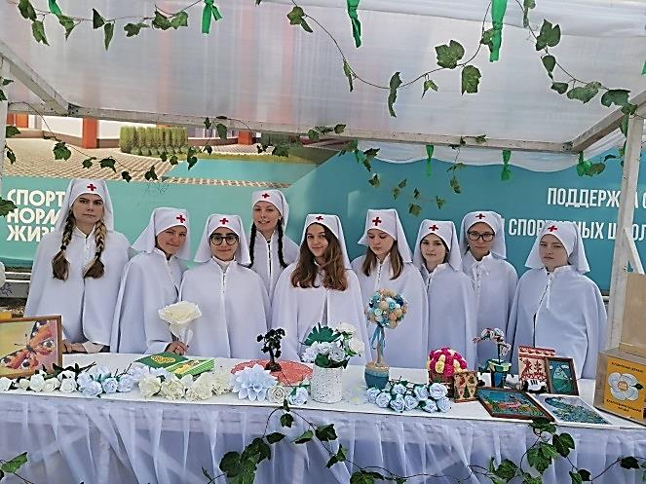В Курской области создана и успешно работает Курская ассоциация "Сестры милосердия".

В курском медицинском колледже открыта новая селенном пункте?милосердия.

В 2021 году на базе школы № 18 города Курска открылся Сергеевский добровольческий отряд сестер милосердия.

* ***Какие волонтерские организации действуют в твоем населенном пункте?***